Определение напряженно-деформированного
состояния сварных соединений

Чиркова А.Г., Кинев С.А., Симарчук А.С.

Уфимский государственный нефтяной технический университет, г. Уфа, Россия

РЕЗЮМЕ

При ремонте змеевиков печи пиролиза углеводородов практикуется вырезать дефектные участки и заменять их ремонтными катушками, при этом происходит соединение труб из стали в состоянии поставки и труб, утонившихся в процессе эксплуатации, что приводит к появлению дополнительных концентраторов напряжений. Проведен анализ напряженно-деформированного состояния сопрягаемых труб в местах сопряжения (сварной шов). Оценка прочности и несущей способности выполнена методом конечных элементов. Рассмотрены расчетные схемы сварных соединений труб с различными геометрическими неоднородностями условиями закрепления.

Важной задачей эксплуатации мощных печей является их работоспособность в экстремальных условиях, так как внезапный выход из строя хотя бы одного узла приводит к остановке цепи технологических установок и ущербу предприятия. Отсюда вытекает особая значимость исследований и глубокий анализ влияния различных факторов технологического процесса и воздействия среды на материальную часть конструкции печей (змеевиков в частности) для выяснения причин аварийных повреждений и разработки мероприятий по их предотвращению [1].
Большой процент аварийных повреждений происходит в зоне сварного соединения труб.
При ремонте змеевиков печи пиролиза углеводородов практикуется вырезать дефектные участки и заменять их ремонтными катушками, при этом происходит соединение новых труб, и труб, утончившихся в процессе эксплуатации за счет окалинообразования по внутренней и наружной поверхностям. Это приводит к возникновению дополнительных концентраторов напряжений в местах сопряжения [2,3].
Имеет место также смещение осей сопрягаемых труб, поэтому схема деформирования не является осесимметричной, что не позволяет применить моментную теорию расчета сопряжения тонкостенных оболочек.
Оценка прочности и несущей способности змеевика и соединительных деталей может выполняться по различным нормам и методикам. В настоящей же работе предпринят другой подход, основанный на методе конечных элементов (МКЭ) – который служит в настоящее время фактически мировым стандартом для прочностных и других видов расчета и анализа конструкций. Первичными переменными, которые вычисляются в ходе анализа, являются смещения. В дальнейшем, исходя из вычисленных смещений в узлах сетки, определяются и другие важные параметры – такие как напряжения, упругая и пластическая деформация и др.
Рассмотрим конкретный пример и в качестве объекта возьмем трубчатый змеевик реакционной печи процесса пиролиза углеводородного сырья. Процесс пиролиза углеводородов в зависимости от конкретных особенностей сырья происходит при температурах от 700 до 1000⁰С и давлении 0,03–0,12 МПа.
С помощью программного комплекса (ПК) «ANSYS 7.0» (продукт компании ANSYS Inc.), основанного на методе конечных элементов разработана модель сопряжения труб змеевика печи (сварное соединение), имеющего геометрические неоднородности типа разнотолщинности и смещения оси труб. Испытываются различные схемы закрепления (рис.1), которые могут реализовываться в условиях эксплуатации.
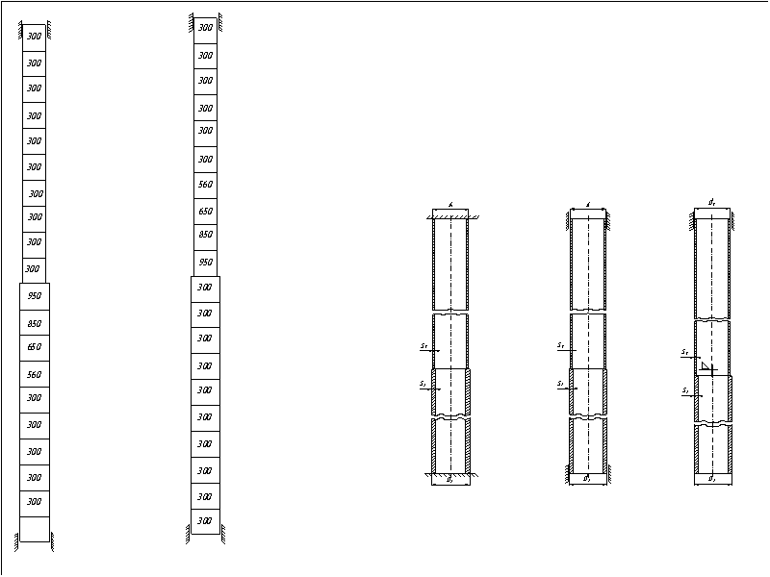

а) | б) | в)
Рис.1. Расчетные схемы сварных соединений труб с различными геометрическими неоднородностями и условиями закрепления.

Геометрическая модель объекта исследования представляет собой две тонкостенных изотропных цилиндрических оболочки, имеющих разные наружные диаметры и толщину стенки, причем в месте соединения этих оболочек задано условие совместности деформаций.
Оболочки находятся под действием под действием равномерного внутреннего давления. Торцы обечайки закреплены.
Построение электронного образца трубопровода осуществлено непосредственно в графической среде "ANSYS". Информация о построенном объекте хранится в виде файла базы данных.
Основные этапы построения геометрической модели исследуемой оболочки:
Построение цилиндрической оболочки осуществляется достаточно просто, поскольку она имеет каноническую форму. Построение можно осуществить разными способами. Приведем один из них.
- создается двумерная область (круг радиуса R₁), который является поперечным сечением первой цилиндрической оболочки.
- из центра круга в перпендикулярной плоскости строится прямолинейный отрезок равный длине первого цилиндра.
- построенная ранее окружность смещается вдоль построенного отрезка, заметая при этом искомую поверхность цилиндрической обечайки.
- из центра второй окружности, получившейся при построении цилиндра, строится второй отрезок равный длине второго цилиндра. Из этого же центра строится вторая окружность, которая является поперечным сечением второго цилиндра.
- построенная окружность аналогично первой смещается вдоль второго отрезка, образуя второй цилиндр.
Таким образом, мы получаем расчетную модель, состоящую из двух цилиндров разного диаметра.
Выбор сетки конечно-элементной дискретизации оболочечной конструкции зависит от параметров реальной механической задачи (от геометрии, внешних воздействий, кинематических граничных условий, структуры материала и т.д.), а также от возможностей ПК "ANSYS" в части автоматического построения сетки конечных элементов.
Будем, как и ранее, предполагать, что рассчитываемая нами конструкция представляет собой тонкостенную изотропную цилиндрическую оболочку. Кинематические граничные условия будем считать заданными на торцах цилиндров в точках срединной поверхности, предполагая что в каждом узле заданы нулевые компоненты вектора перемещений по осям X, Z, а также углы поворота между нормалью к срединной поверхности и осями локальной системы координат. Вектор перемещений по оси Y при этом может быть произвольным. В месте сопряжения обечаек задавалось условие совместности деформаций.
Статические граничные условия в задаче полностью определяются заданием на внутренних поверхностях дискретизирующих оболочку конечных элементов равномерного внутреннего давления и температуры.
В качестве основного расчетного элемента выбран четырехузловой конечный элемент обечайки, построенный на основе трехмерных уравнений теории упругости с учетом ряда гипотез теории обечаек (SHELL63). Элемент имеет 6 степеней свободы.

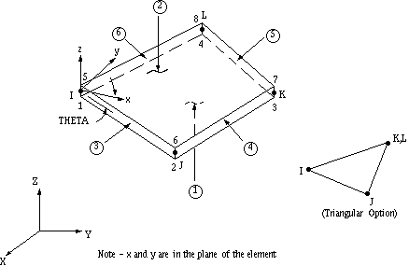
Рис.2. Конечный элемент "SHELL63".

Выбранному конечному элементу присваиваются реальные константы, такие как толщина оболочки.
В данном примере использованы следующие параметры модели.
Геометрические характеристики: Длина каждой трубы составляет 2 м. "Толстая" труба задается постоянным диаметром (d₁) и толщиной стенки (s₁) 140х10мм, аналогичные характеристики "тонкой" трубы варьируются в некоторых пределах 140>d₂>135, 10>s₂>5.
Исследования проводились на обечайках из высоколегированной аустенитной стали 20Х23Н18 (модуль упругости материала обечайки
Е=2⋅10⁵ МПа, коэффициент Пуассона μ=0,3, коэффициент температурного расширения α=1,73⋅10⁻⁵1/⁰С).
Результатом расчета являются напряжения и деформации по длине рассматриваемого участка змеевика со сварным швом (рис.3,4)
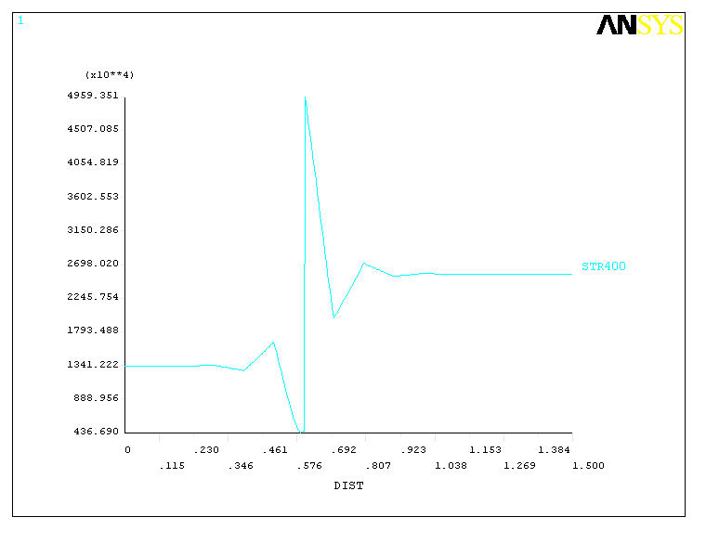
Р, Па
м

Рис.3. Распределение напряжений по длине участка змеевика в случае реализации "жесткой" схемы закрепления (рис.1).
Р, Па
м
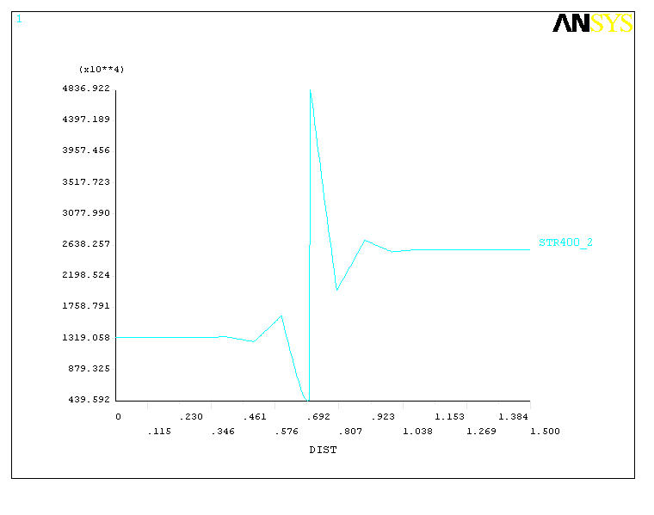
Рис.4. Распределение напряжений по длине участка змеевика в случае реализации схемы закрепления б) (рис.1).
Иногда разница в диаметре новой трубы и трубы, утонившейся в процессе эксплуатации достигает 5 мм. Так как процесс пиролиза углеводородов в зависимости от конкретных особенностей сырья происходит при температурах от 700 до 1000⁰С, то при сопряжении, то в зоне сварного соединения наблюдаются напряжения, значительно превышающие допускаемые, что может привести к появлению локальных дефектов в этой области.
Если имеет место смещение осей сопрягаемых труб, то в зоне сварного шва возникает дополнительный концентратор напряжений, что способствует появлению трещин.
Вычислительный эксперимент показал, что геометрические неоднородности создают в сварном шве напряженно-деформированное состояние, при котором повышение температуры свыше 660 ⁰С приводит к реализации деформаций в упруго - пластической области.
Рассмотрим вышеизложенную модель сопряжения труб с учетом проведения паровыжига кокса на внутренней поверхности труб змеевиков пиролизной печи, который существенно изменяет условия эксплуатации труб [6]. Слой кокса, имеющий низкую теплопроводность, приводит к перегреву металла. С другой стороны, имеет место диффузия углерода с внутренней поверхности, что также существенно изменяет свойства стали, поэтому предусматривается периодический выжиг кокса. Как правило, горение происходит локально, а фронт горения движется вдоль трубы. Когда фронт пламени проходит сварное соединение с геометрическими неоднородностями, могут возникать напряжения, превышающие предел текучести [4,5].
Температура в зоне горения 950⁰С принята по результатам измерения оптическим пирометром на действующей печи.
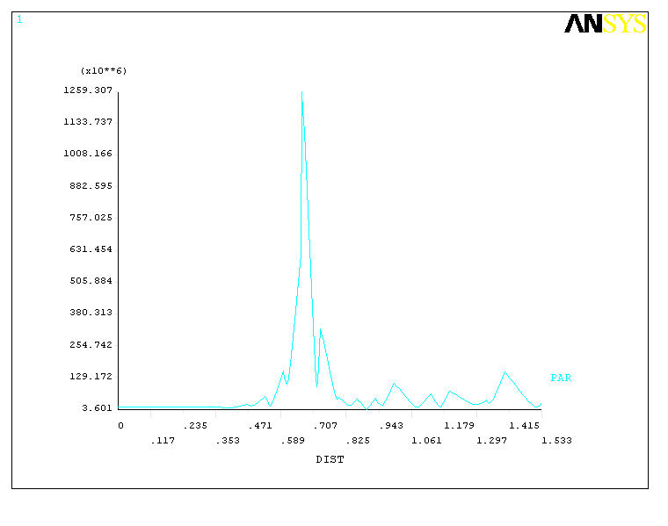
Р, Па
м

Рис.5 Распределение эквивалентных напряжений по длине трубы при проведении паровыжига.
На рис.5 показано распределение напряжений в сварном соединении разнотолщинных труб. Максимальные условные эквивалентные напряжения
(в Па) значительно превышают предел прочности материала 20Х23Н18.
Недостатками применения паровыжига является появление существенных дефектов, таких как прогорание труб, снижение прочности металла труб, остаточная деформация труб, усиленный износ перетоков змеевика и закалка материала, образование окалины на наружной и внутренней поверхности труб, происходящее в случае отсутствия надежного контроля за нагревом печных труб при выгорании кокса и увеличении температуры нагрева металла змеевика выше критической (в частности для стали 20Х23Н18 - 950⁰С).
Также негативное влияние на материал труб оказывает резкий перепад температур между температурой потока пара и температурой самой трубы. Поскольку предварительный нагрев труб перед проведением паровыжига составляет 300⁰С, а температура в зоне горения, как уже отмечалось выше, по результатам измерения оптическим пирометром на действующей печи равна 950⁰С, перепад температур составляет 650⁰С.
Вычислительный эксперимент показал, что прохождение фронта горения со стороны трубы с более толстой стенкой более опасно, чем со стороны трубы с более тонкой стенкой. Эти сведения позволяют прогнозировать для конкретных конфигураций сопряжения труб время наступления предельного состояния.

ЛИТЕРАТУРА

1. Ентус Н.Р., Шарихин В.В. Трубчатые печи в нефтеперерабатывающей и нефтехимической промышленности. М., Химия, 1987, 304 с.
2. Берлин М. Износ основных элементов трубчатых печей. М., Недра, 1964, 325с.
3. Баязитов М.И., Ибрагимов И.Г., Газиев Р.Р. и др. Анализ напряженно-деформированного состояния печных труб. Научно-техническое творчество молодежи в помощь производству. Уфа, 1986, с. 67.
4. Свинухов А.Г. Высокотемпературные процессы пиролиза и гидропиролиза нефтяного сырья. М., 1985, 36 с.
5. Мухина Т.Н., Баранов Н.Л., Бабаш С.Е. и др. Пиролиз углеводородного сырья. М., Химия, 1987, 240 с.
6. Кузеев И.Р., Баязитов М.И., Куликов Д.В., Чиркова А.Г. Высокотемпературные процессы и аппараты для переработки углеводородного сырья. Уфа, Гилем, 1999, 32 с.

Поступила в редакцию 18 февраля 2003 года.

